 南昌大学实验报告
学生姓名： 杨孟衡 学 号： 8002118240 专业班级： 软工1809
实验类型： 验证 □ 综合 □ 设计 □ 创新 实验日期： 2020.4.18 实验成绩：

一．实验项目名称
实验9 模拟1

二．实验要求
截图代码及运行结果图。

三．实验内容
1. 从1开始按正整数的顺序连续写下去所构成的整数称为连写数，要使连写数123456789101112…m（连写到m）能被给定整数p（p<1000）整除，m至少为多大？输出商和m。
2. 有一瓶12升的酒，同时有容积为5升和8升的空杯各一个，借助这两个空杯，如何将12升的酒平分。设杯子的容量为av ,bv,cv,酒量为a,b,c.由于杯子没有刻度，只能整杯倒或将杯倒满。为了避免重复倒，倒酒顺序：a-b-c-a或a-c-b-a

四．实验步骤及处理结果
实验环境：windows10家庭版
实验IDE：Visual Studio Code 1.42 Visual Studio 2017 Professional
实验（1）：
代码_
#include<cstdio>
#include<cmath>
#include<cstring>

/*
算法题目：模拟问题
算法核心：
模拟题目运算即可。
算法逻辑：
利用一个嵌套循环，多次测试连写数是否满足条件，若满足退出循环，不满足则进行下一次循环前准备；
而根据当前数字的大小判断是否需要更换标志位，标志位用于标志下一循环前需要空余的位数，方便
后续连写数添加数字。
*/

int main(void)
{
int p, m, temp, flag, sign;
long long int div, re;

while (scanf("%d", &p) != EOF)
{
div = 1;
re = 0;
flag = 1;
m = 1;
sign = 1;
for (int i = 1; flag = 1;)
{
re = div / p;
temp = div % p;
m = i++;
if (temp == 0)
{
flag = 0;
break;
}
if (i >= 10 && i < 100) sign = 2;
if (i >= 100 && i < 1000) sign = 3;
div *= (int)pow(10, sign);
div += i;
}
printf("%lld\t%d", re, m);
}

return 0;
}
（2）运行结果：
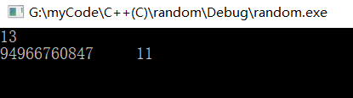
实验（2）：
代码_
#include<cstdio>
#include<cmath>
#include<cstring>

int main(void)
{
int a, b, c, bv, cv, R, n;

scanf("%d%d%d", &a, &bv, &cv);
R = a / 2;
b = c = 0;
n = 0;
while(!(a == R || b == R || c == R))
{
if(!b)
if(a < bv)
{
n = -1;
break;
}
else
{
a -= bv;
b = bv;
}
else if(c == cv)
{
a += cv;
c = 0;
}
else if(b > (cv - c))
{
b -= (cv - c);
c = cv;
}
else
{
c += b;
b = 0;
}
n++;
printf("%d %d %d\n", a, b, c);
}
printf("%d\n", n);

return 0;
}
（2）运行结果：
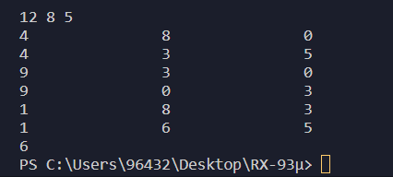

五．思考体会
本次实验内容主要是对模拟算法的应用，考察考生的思路逻辑，编程能力，数学应用等多方面能力，主要考验的是考生对于计算机模拟现实世界的解决方案理解，其中蕴含的数学知识也是我们研究算法所必不可少的，其次如何利用计算机高效处理数据的特点，这是提升自身思想，提升逻辑能力的一个思维训练，非常有意义的一次实验！

六．参考资料
[1] 算法笔记.胡凡曾磊主编

